Cтруктура глутаминовой тРНК.

Бурлин А.И.,гр.202,ФББ,МГУ

Цель: изучить структуру глутаминовой тРНК.

Данная работа содержит результаты анализа структуры тРНК, связывающейся с глутаминовой кислотой.

Ключевые слова: тРНК, спираль, выпетливание, внутренняя петля, петля.

Введение.

тРНК — это один из видов рибонуклеиновых кислот, осуществляющий доставку белковых предшественников к месту синтеза полипептидной цепи, т.е. к рибосоме, и отвечающий за правильное включение их в последовательность. тРНК представляют собой сравнительно небольшие одноцепочечные молекулы, обладающие, однако, фрагментами, способными гибридизоваться между собой. Если пытаться начертать вторичную структуру так, чтобы было наибольшее число комплементарных пар, то получится форма, отдалённо напоминающая листок клевера, состоящая из 4 ветвей и трёх спиралей (в более длинных тРНК выделяется ещё необязательная петля V-петля). В пространстве помимо этого существуют дополнительные взаимодействия между нуклеотидами, что приводит к L-образной форме тРНК.

Результаты.
Ниже представлена нуклеотидная последовательность, в которой отсутствует два нуклеотида – эти места отмечены. Одинаковым цветом выделены комплементарные фрагменты, которые реально взаимодействуют:

* * * * * * *
-GGGGUAUCGCCAAGC-GGUAAGGCACCGGAUUCUGAUUCCGGCAUUCCGAGGUUCGAAUCCUCGUACCCCAGCCA

Здесь также имеют место быть не Уотсон-Криковские пары, например, 55-й урацил взаимодействует с 18-м гуанином. Есть и пары типа урацил-урацил или аденин-аденин. То есть можно попробовать убрать из поля зрения все стандартные взаимодействия, в результате которых формируются спирали, и посмотреть на то, что останется. А останутся, во-первых, специфичные группы, характерные для каждой тРНК, – это антикодон и группа –ССА-, с которой фермент аминоацил-тРНК-синтетаза с использованием энергии АТФ сшивает аминокислотный остаток, и, во-вторых, некие субъединицы, сконцентрированные в основном в “углу” L-образного объекта. По-моему, они могут нести ответственность за стабильность третичной структуры (см. табл. 1).

Таблица 1.

Контакты нуклеотидов, отвечающих за стабильность пространственной структуры тРНК.
Взаимодействия |  | Неспиральный стэкинг | Водородные взаимодействия
комплементарные | некомплементарные | Неспиральный стэкинг | Водородные взаимодействия
G19-C56 | U55-G18 | G18 | А72-G73
 | A13-A45 | G19 | A7-C49
 | A26-C44 | A59,U60* | U20-(G57,G19)
 | U33-A37 | С9,С48,A21,A45** | U33-U35

Примечание: * - эти два нуклеотида переходят из одной ветви тРНК в другую, где они участвуют в неспиральном стэкинге.
** - все 4 взаимодействуют между собой.

По поводу табл.1: найдена только одна пара комплементарных оснований, взаимодействующих вне спиралей, следовательно, в этом есть их биологический смысл – поддержание устойчивости пространственной структуры. Под неспиральным стэкингом понимается стэкинг одного азотистого основания с другим из другой спирали. Вообще стэкинг обусловлен вандерваальсовыми взаимодействиями и перекрыванием π-орбиталей. В столбце «водородные взаимодействия» имелись в виду такие, которые возникают, к примеру, между азотистым основанием нуклеотида и сахарофосфатным остовом; также туда отнесены взаимодействия между основаниями, не лежащими в одной плоскости.
Данные для таблицы я брал из файла pdb1gts.out, созданного программой find_pair в моей рабочей директории; ниже представлен короткий фрагмент из этого файла:
Все остальные пары оснований принимают участие в формировании четырёх ветвей тРНК в пространстве. Данный факт отражён ниже, где нуклеотиды отмечены той же окраской, что и в первичной последовательности(см.выше):

Strand I Strand II Helix
1 (0.015) B:...2_:[..G]G-----C[..C]:..71_:B (0.014) |
2 (0.012) B:...3_:[..G]G-----C[..C]:..70_:B (0.005) |
3 (0.017) B:...4_:[..G]G-----C[..C]:..69_:B (0.010) |
4 (0.012) B:...5_:[..G]G-----C[..C]:..68_:B (0.008) |
5 (0.020) B:...6_:[..U]U-----A[..A]:..67_:B (0.011) |
6 (0.011) B:...7_:[..A]Ax----U[..U]:..66_:B (0.014) |
7 (0.017) B:..49_:[..C]C-----G[..G]:..65_:B (0.010) |
8 (0.021) B:..50_:[..G]G-----C[..C]:..64_:B (0.008) |
9 (0.009) B:..51_:[..A]A-----U[..U]:..63_:B (0.017) |
10 (0.012) B:..52_:[..G]G-----C[..C]:..62_:B (0.012) |
11 (0.010) B:..53_:[..G]G----xC[..C]:..61_:B (0.007) |
12 (0.009) B:..54_:[..U]U-**-xA[..A]:..58_:B (0.011) |
13 (0.015) B:..55_:[..U]Ux**+xG[..G]:..18_:B (0.014) x
14 (0.010) B:..37_:[..A]A-*---U[..U]:..33_:B (0.017) |
15 (0.018) B:..38_:[..U]U-*---U[..U]:..32_:B (0.019) |
16 (0.014) B:..39_:[..U]U-----A[..A]:..31_:B (0.011) |
17 (0.011) B:..40_:[..C]C-----G[..G]:..30_:B (0.008) |
18 (0.010) B:..41_:[..C]C-----G[..G]:..29_:B (0.012) |
19 (0.008) B:..42_:[..G]G-----C[..C]:..28_:B (0.009) |
20 (0.010) B:..43_:[..G]G-----C[..C]:..27_:B (0.008) |
21 (0.012) B:..44_:[..C]Cx*---A[..A]:..26_:B (0.014) |
22 (0.014) B:..10_:[..G]G-----C[..C]:..25_:B (0.008) |
23 (0.009) B:..11_:[..C]C-----G[..G]:..24_:B (0.016) |
24 (0.010) B:..12_:[..C]C----xG[..G]:..23_:B (0.015) |
25 (0.010) B:..13_:[..A]A-**+xA[..A]:..45_:B (0.012) |
26 (0.013) B:..14_:[..A]A-**-xU[..U]:...8_:B (0.030) |
27 (0.013) B:..15_:[..G]Gx**+xC[..C]:..48_:B (0.011) x
28 (0.015) B:..19_:[..G]G-----C[..C]:..56_:B (0.009) +

Итак, на основании вышеполученных данных была сделана попытка изобразить вторичную структуру (см. ниже) глутаминовой тРНК. В ней не всё так идеально, как хотелось бы, именно потому, что при построении учитывались реальные взаимодействия между основаниями, что и накладывает свой отпечаток.
Пояснение к схеме вторичной структуры: видно 4 несколько искажённых ветви, в каждой из которых взаимодействующие оснавания расположены в зелёных квадратиках друг напротив друга – основания, связанные водородными связями. Пунктирной линией показаны опущенные на схеме нуклеотиды. Нуклеотиды, отмеченные красным цветом, участвуют в стабилизации пространственной структуры, список их можно найти также в таблице 1.

Схема вторичной структуры.

C
C
C
C
A
U
G
G
G
G
U
A
G
A
A
C
C
G
C
G
G
U
A
A
C
C
G
G
A
U
U
C
G
G
C
C
U
U
A
C
G
C
U
C
C
A
G
C
G
A
G
G
U
U
GUC
ACC

3'

5'
15
23
18
2
антикодон
10
Акцепторный конец
G19
C56,G57
42
26

A59,U60
C9
A21
A72,G73
U20

Что урацил из антикодона взаимодействует с сахарофосфатным остовом нуклеотида 35.

Схема вторичной структуры, предложенная программой
mfold (реализация алгаритма Зукера).

Интересно посмотреть, что предлагает нам программа mfold. Возможность предсказания вторичной структуры на основании алгоритма Зукера базируется на том, что в заданном допустимом колебании свободной энергии шпильки из всех возможных вариантов выбирается тот, который энергетически наиболее выгоден. Минус этого алгоритма заключается в том, что в действительности мы можем иметь дело не только с комплементарными взаимодействиями, и этот факт как раз здесь не учитывается. Из полученных изображений выбрана именно эта, т.к. структура в ней отображена наиболее достоверно.
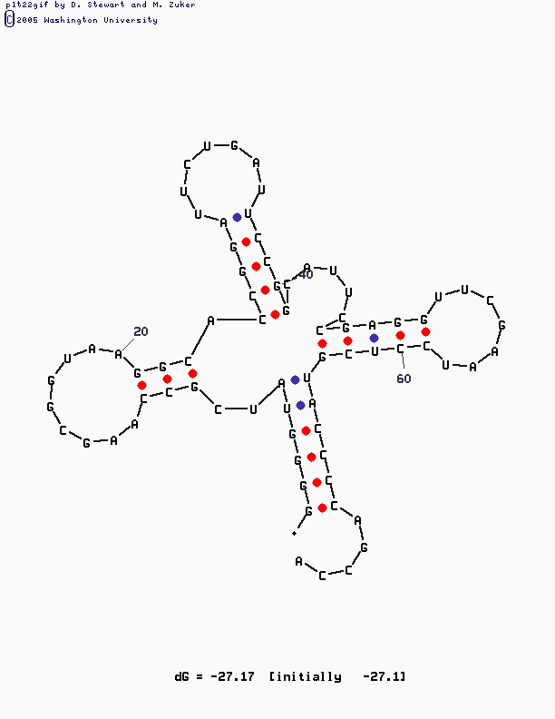

При данном предсказании учитывалось колебание свободной энергии 15%, при этом номер картинки в списке предложенных программой – 3. Если увеличивать значение возможного колебания, программа начинает выдавать всё больше предсказаний, при этом (было, например, введено значение 30%) не факт, что появляются какие-то структуры, близкие к расшифровке пространственной структуры. Если уменьшать колебание свободной энергии, то, наоборот, предсказаний выдаётся меньше. К примеру, было введено значение 5%, а на выходе получилось далеко не самое лучшее предсказание.
Эта картинка, пожалуй, наиболее сходна с расшифровкой.

Обсуждение.
Теперь можно начать подводить некоторые итоги. Итак, двойные спирали, они же 4 ветви листа клевера, получаются в результате комплементарных и некомплементарных взаимодействий между азотистыми основаниями; спирали складываются в пространстве в L-образную форму и эта структура поддерживается засчёт неспирального стэкинга, non-Watson-Crick взаимодействий и частично засчёт некоторых комплементарных пар. Что же касается сравнения предсказания вторичной структуры с данными расшифровки пространственной структуры, то здесь можно указать на сходство по числу пар в акцепторном стебле – 6, вместе с тем, что, естественно, есть акцепторный конец -ЦЦА. Также в обоих случаях имеется по четыре спирали, или ветви: собственно, акцепторная, две боковые ветви – D-петля и T-петля и ещё антикодоновая. Интересно было заметить, что в обоих методах во всех ветвях наблюдались одинаковые пары оснований, но правда в структуре расшифровки пространственной структуры было найдено ещё несколько пар вдобавок к этому. Мы имеем весьма короткую антикодоновую петлю на расшифровке, состоящую собственно из антикодона, в то время как на предсказании она гораздо длинее – 7 пар нуклеотидных оснований.

Сопроводительные материалы.
В файле вместе с этим документом содержится скрипт для Rasmol, позволяющий визуализировать основные элементы структуры тРНК из PDB-файла 1gts. Вы можете посмотреть этот скрипт, зайдя по ссылке на данной страничке.

Материалы и методы.
- Структура тРНК извлечена из PDB-файла 1gts; из этого же файла была получена нуклеотидная последовательность.
- Визуализация структуры осуществлялась с помощью программ Rasmol и Swiss-PdbViewer.
- Анализ пространственной структуры данной тРНК был произведён с помощью программы find_pair из пакета 3DNA.
- Схема вторичной структуры выполнена в программе Microsoft Word на основании расшифровки пространственной структуры из файла pdb1gts.out, одного из выходных файлов программы find_pair.
- Предсказанная схема вторичной структуры данной тРНК была получена с использованием программы mfold, реализующей алгоритм Зукера.

Использованная литература: Соросовский образовательный журнал, №11, 71–77.

